10. Poszukiwanie pracy
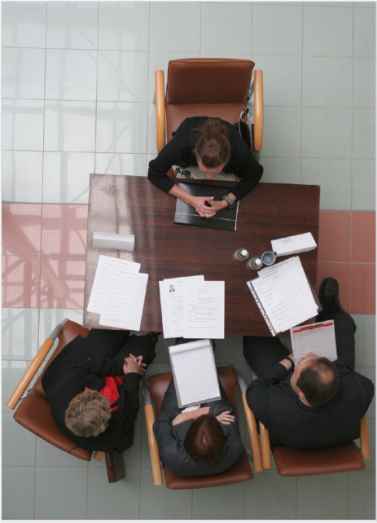

- Opisz sytuację przedstawioną na zdjęciu. Kto w niej uczestniczy? Gdzie ma ona miejsce?
- Jak możesz zinterpretować sytuację przedstawioną na fotografii?
- Co, według Ciebie, mogą myśleć osoby przedstawione na zdjęciu? Jakie przeżywają emocje?
- Jakie myśli i emocje wywołuje w Tobie to zdjęcie?
- Z jakim zagadnieniem gospodarczym jest, Twoim zdaniem, związana treść tego zdjęcia?
- Czego chciałbyś/chciałabyś się dowiedzieć na temat tego zagadnienia?

